**Repositorios GitHub**

Un repositorio se utiliza para organizar un solo proyecto. En primer lugar, debe crear una cuenta de acceso en GitHub, puede elegir entre gratuita y de pago, llena los datos solicitados como Usuario, correo, clave, algunos datos de para que se utilizara el GitHub. Ahora bien un repositorio generalmente se usa para organizar un solo proyecto. Los repositorios pueden contener carpetas y archivos, imágenes, videos, hojas de cálculo y conjuntos de datos, cualquier cosa que su proyecto necesite.

**Crear Repositorio**

1. Oprimir icono de mas (+), de la parte superior derecha

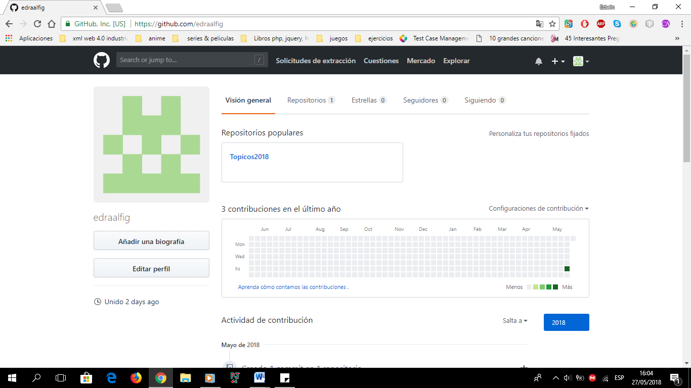

1. Seleccionar opción de nuevo repositorio

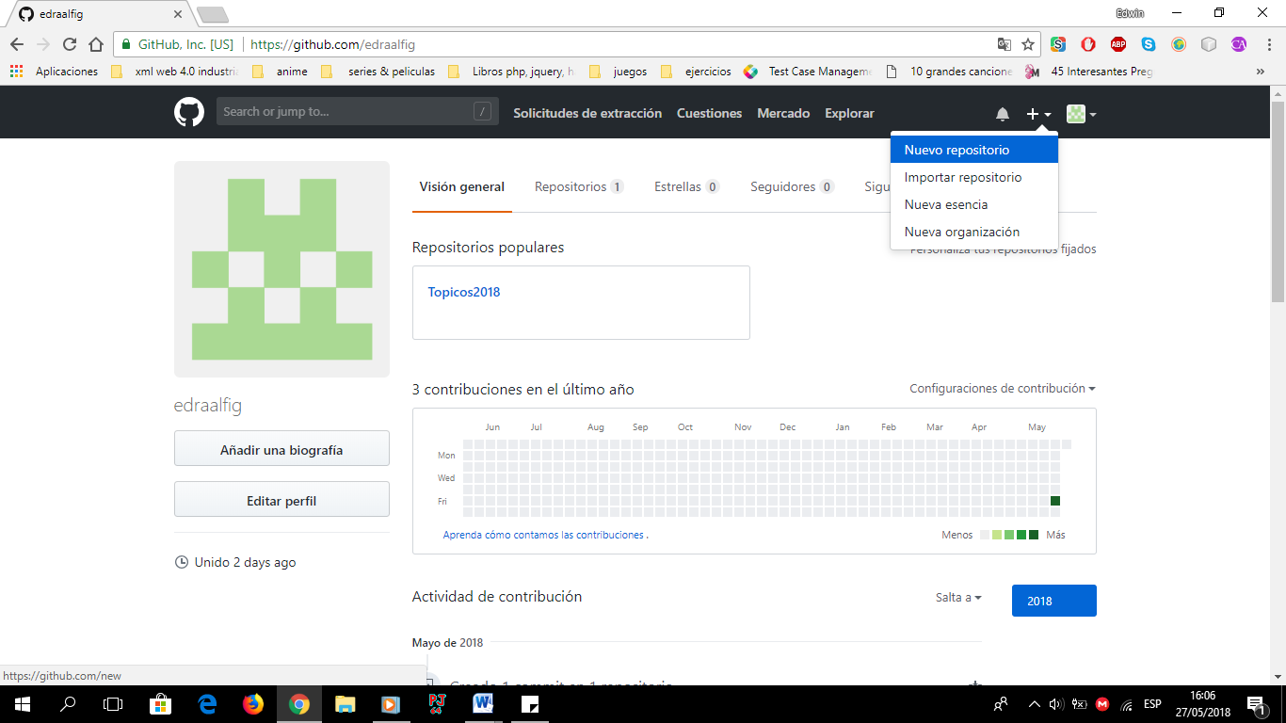

1. Se abrirá el siguiente formulario

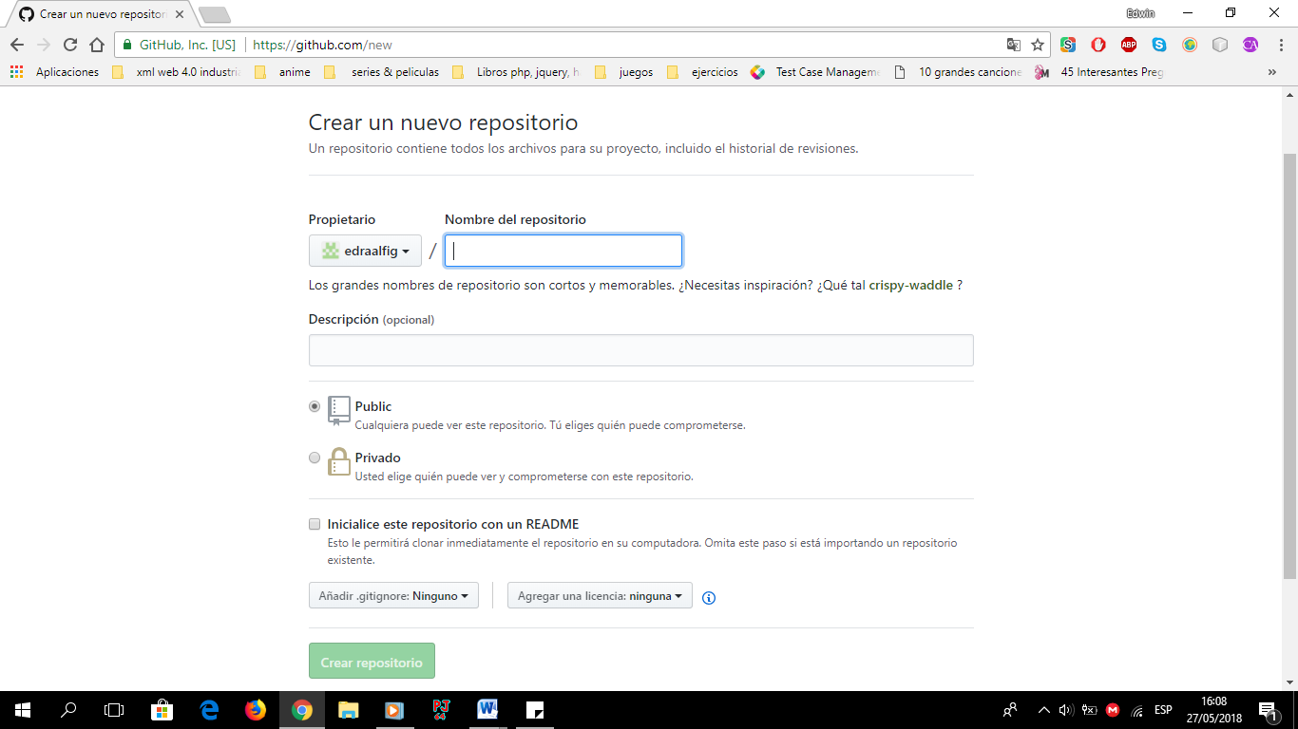

1. Llenar los campos y dar click en crear repositorio y se abrirá una nueva ventana como esta

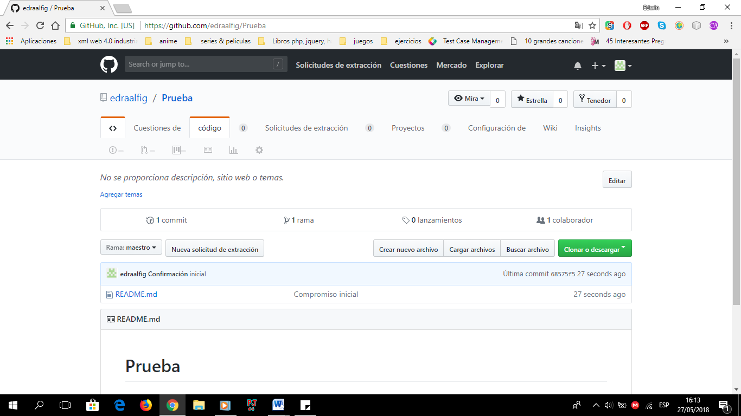

**Conectar NetBeans & GitHub**

1. Buscar en la parte superior de Netbeans la opción **“ team”,** se desplegara un menú de opciones y seleccionaremos **“GIT”**  y se abrirá otro menú donde seleccionaremos inicializar repositorio. En el formulario que se abrirá ingresaremos la ubicación del proyecto y damos aceptar. Seleccionar el archivo o carpeta nuevamente y darle clic derecho. En el nuevo menú abierto vamos a la opción “Git” y seleccionamos add

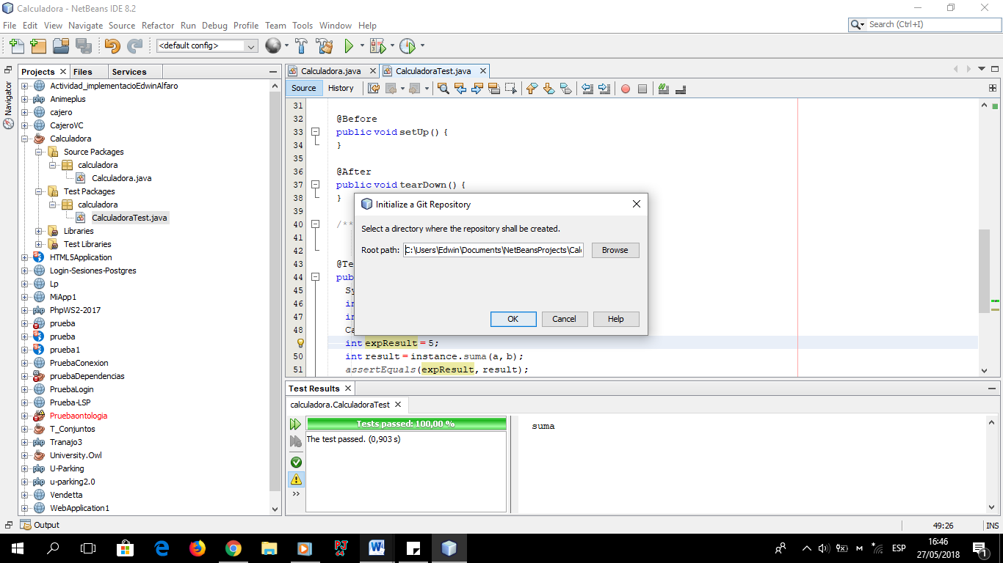

1. Ahora nos dirigimos al proyecto le damos click derecho, presionamos en Git, procedemos a buscar, en este submenú, Add, en este mismo menú realizaremos la acción commit, luego en el mismo submenú, Buscamos ‘Remote’ luego buscamos ‘push’, nos aparecerá este recuadro.

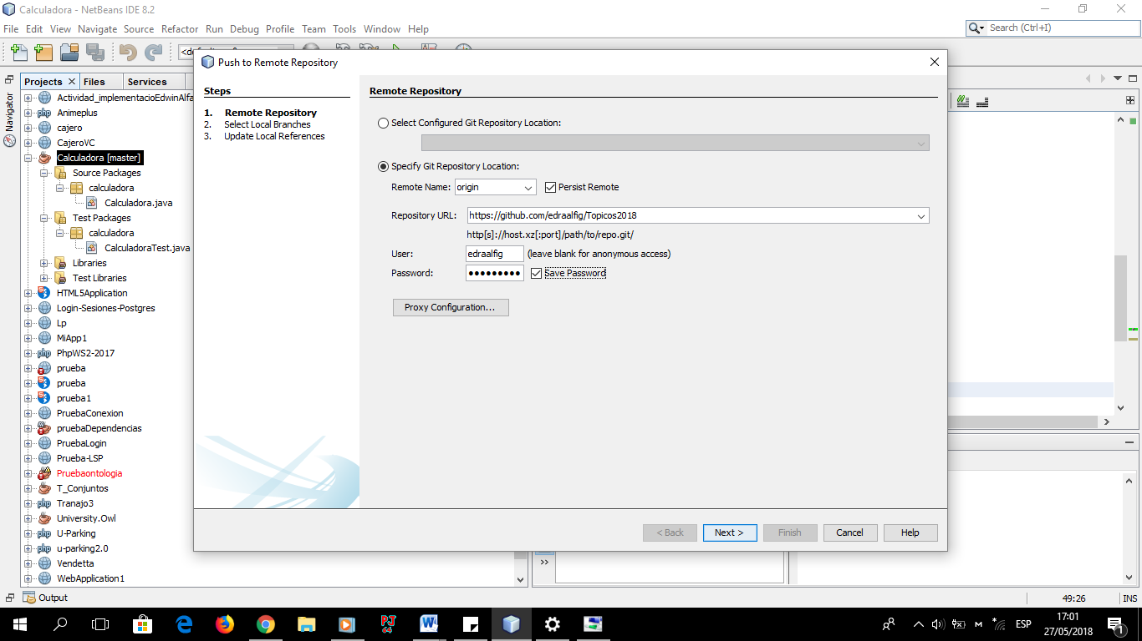

**Diferencias entre versiones**

1. El archivo anterior se guarda como una copia especificando el tiempo en que fue creado
2. El archivo nuevo subido se agrega y se especifican los cambios que se realizaron del código anterior.
3. En netbeans si se hacen modificaciones en el código, se verá mediante la interfaz. Si se le adiciona líneas de código aparecerá de color verde y se modifica una línea de código ya creada anteriormente aparecerá de color azul indicando el cambio.